Прайс-лист.

ТОО «Evolution IT Group» предлагает Вам респираторы AirON® (цены в тенге с НДС):

Наименование | Внешний вид | Модель | Класс защиты по  ГОСТ | РРЦ с НДС
Полумаска фильтрующая  AirON® 1 класса защиты без клапана выдоха | 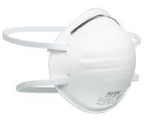 | 101 | FFP 1 NR D | 458,00
Полумаска фильтрующая  AirON® 2 класса защиты без клапана выдоха | 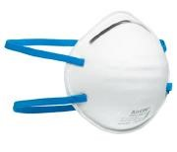 | 201 | FFP 2 NR D | 550,00
Полумаска фильтрующая  AirON® 2 класса защиты с клапаном выдоха | 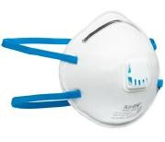 | 201V | FFP 2 NR D | 690,00
Полумаска фильтрующая  AirON® 3 класса защиты с клапаном выдоха | 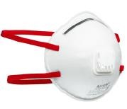 | 311V | FFP 3 NR D | 1 075,00

Наименование | Внешний вид | Модель | Класс защиты по ГОСТ | РРЦ с НДС
Полумаска фильтрующая  AirON® 2 класса защиты без клапана выдоха | 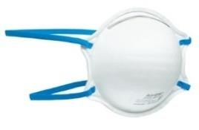 | 202 | FFP 2 NR D | 555,00
Полумаска фильтрующая  AirON® 2 класса защиты с клапаном выдоха | 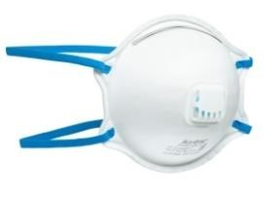 | 202V | FFP 2 NR D | 696,00
Полумаска фильтрующая  AirON® 3 класса защиты с клапаном выдоха и угольным фильтром | 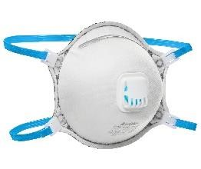 | 202VA с угольным фильтром | FFP 3 NR D | 1 111,00
Полумаска фильтрующая  AirON® 3 класса защиты с клапаном выдоха | 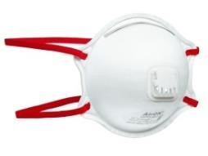 | 312V | FFP 3 NR D | 1 105,00

Наименование | Внешний вид | Модель | Класс защиты по ГОСТ | РРЦ с НДС
Полумаска фильтрующая  AirON® 1 класса защиты с клапаном выдоха | 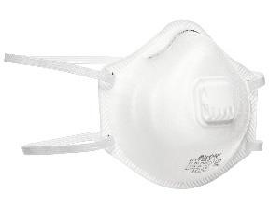 | 103V | FFP 1 NR D | 558,00
Полумаска фильтрующая  AirON® 2 класса защиты с клапаном выдоха и угольным фильтром | 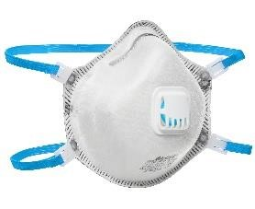 | 203VA с угольным фильтром | FFP 2 NR D | 1 111,00
Полумаска фильтрующая  AirON® 3 класса защиты с клапаном выдоха | 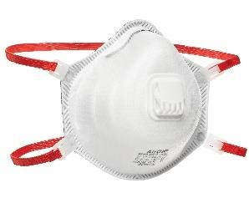 | 313V | FFP 3 NR D | 1 117,00

Стоимость привязана к курсу рубля к тенге KASE 6,3 и при увеличении курса более чем на 5% цена подлежит пропорциональному изменению.
Возможны дополнительные скидки при заказе от 10 000 единиц.

